Laporan Hasil Musrenbang Desa/Kelurahan

Fungsi
Memberikan informasi mengenai laporan hasil pelaksanaan musrenbang desa/kelurahan baik usulan kegiatan berupa draft maupun usulan kegiatan yang telah diverifikasi dan disetujui.
No | Pelaku | Fungsi
1. | Operator Musrenbang/Pengguna Aplikasi | Melihat dan mencetak Laporan Hasil Musrenbang Desa/Kelurahan.

Prasyarat Kondisional
Beberapa prasyarat kondisional sebagai berikut:
- Semua usulan anggaran dan kegiatan pada menu form Musrenbang Kegiatan Desa/Kelurahan di Aplikasi telah terisi, serta telah terverifikasi dan disetujui oleh pihak pejabat di Desa/Kelurahan.

Proses Operasional
Berikut adalah prosedur operasional penggunaan aplikasi untuk laporan hasil musrenbang desa/kelurahan:
- Masuk ke dalam aplikasi;
- Pilih Modul Musrenbang > Menu Laporan > Desa/Kel., maka akan tampil sebagai berikut:
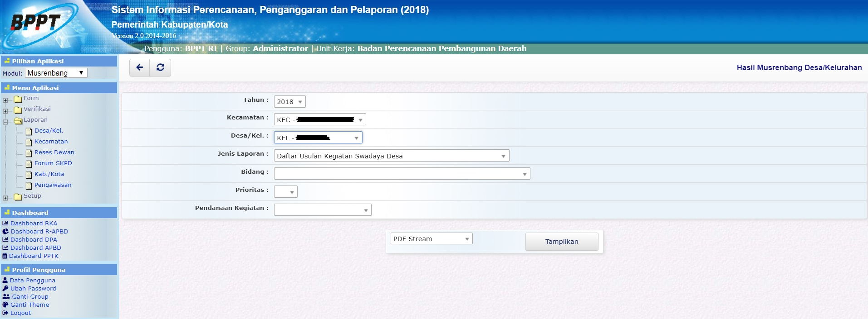laporan_musren_desa.jpg
- Pada halaman laporan ini, terdapat beberapa jenis laporan, meliputi:
  - Daftar usulan kegiatan swadaya desa
  - Daftar usulan kegiatan ke kecamatan
  - Rekapitulasi hasil musrenbang desa/kelurahan
  - Daftar progres usulan kegiatan musrenbang desa/kelurahan
  - Daftar usulan kegiatan yang disetujui kecamatan
  - Daftar usulan kegiatan yang disetujui SKPD Pelaksana
  - Daftar usulan kegiatan yang disetujui Musrenbang Kota
  - Daftar peserta musrenbang desa/kelurahan
  - Daftar usulan musrenbang desa/kelurahan berdasar prioritas
  - Daftar usulan musrenbang desa/kelurahan berdasar prioritas per bidang
  - Daftar usulan desa/kelurahan belum diverifikasi/ditolak
  - Daftar usulan kegiatan yang tidak/belum disetujui kecamatan
- Untuk menampilkan Laporan Hasil Musrenbang Desa/Kelurahan, pilih Periode Anggaran, Kecamatan, Desa/Kelurahan, Jenis Laporan, Bidang Urusan, Prioritas, dan Pendanaan Kegiatan (Prioritas Desa, Prioritas Kecamatan, atau Prioritas Bupati).
- Laporan dapat ditampilkan dalam format PDF dan Spreadsheet.
- Klik tombol maka akan ditampilkan jenis-jenis Laporan hasil musrenbang desa/kelurahan sebagai berikut:
toolbar-tampilkan.jpg
  - Daftar usulan kegiatan swadaya desa
  - Daftar usulan kegiatan ke kecamatan
  - Rekapitulasi hasil musrenbang desa/kelurahan
  - Daftar progres usulan kegiatan musrenbang desa/kelurahan
  - Daftar usulan kegiatan yang disetujui kecamatan
  - Daftar usulan kegiatan yang disetujui SKPD Pelaksana
  - Daftar usulan kegiatan yang disetujui Musrenbang Kota
  - Daftar peserta musrenbang desa/kelurahan
  - Daftar usulan musrenbang desa/kelurahan berdasar prioritas
  - Daftar usulan musrenbang desa/kelurahan berdasar prioritas per bidang
  - Daftar usulan desa/kelurahan belum diverifikasi/ditolak
  - Daftar usulan kegiatan yang tidak/belum disetujui kecamatan

